MBS SRL Strada Martinella, 96/b



43100 PARMA – ITALY

PARTITA I.V.A. / C.F.: 01924520347



I.D.CEE: IT 01924520347

Cap.Soc.: € 100.000,00 i.v.- Reg.Imp.: 25729

CCIAA: PR 187922

**QUOTATION REQUEST**

**Product features (P)**



Product to be treated:

Описание продукта

Mass flow rate (*Kg/h*):

Пропускная способность

Specific heat (*Kcal/Kg C*):

Характеристики нагрева

Conductivity (*Kcal/hm C*):

Теплопроводность

Viscosity (*Cpoise*):

Вязкость

Density (*Kg/mc*):

Плотность

Temperature in (°C) T1:

Температура на входе

Temperature out (°C) T2:

Температура на выходе

**Service features (S)**

Available service:

Характеристики теплоносителя

T3:

Inlet temperature (*°C* ) / Maximum available mass flow rate (*Kg/h*):

Температура на входе/максимальная пропускная способность

Steam pressure (*bar*):

Давление пара

**Space requirements**

**Требования по площади**

Maximum permissible length of the exchanger (*m*):

Максимально допустимая длина теплообменника

S T3

P P

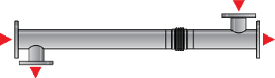

T1 T2

S